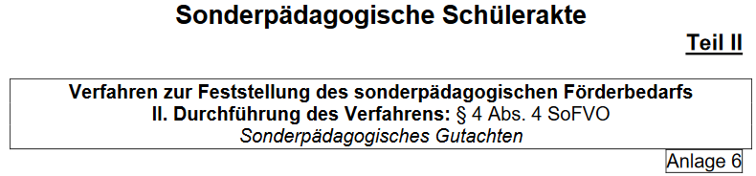

Friedrich-Elvers-Schule  Friedrich Elvers Straße 1425746 Heide |  | Max Mustermann, FöZ - Lehrkraft

Sonderpädagogisches Gutachten

1. Daten zur Person
Name:
geb. am:
Wohnort:

2. Schullaufbahn

3. Untersuchungsanlass

4. Fragestellung
Liegt ein sonderpädagogischer Förderbedarf vor.
In welchem Bereich bzw. in welchen Bereichen liegt ein sonderpädagogischer Förderbedarf?

5. Informationsquellen und angewendete Verfahren

Darstellung der Ergebnisse

6.1. Pädagogische Ausgangslage

6.2. Beschreibung des Entwicklungsstandes in den Entwicklungsbereichen:

Sprache und Kognition

Körper und Motorik

Emotion und Sozialisation

6.3. Beschreibung der schulrelevanten Leistungen

6.4 Zusammenfassung
Kriterien Lernen
- Schulische Mittel reichen nicht aus, um die Schwierigkeiten zu beheben.
- Erhebliche und umfassende Schwierigkeiten im schulischen Lernen.
(Lesen und/oder im Rechtschreiben und im Rechnen)
- Defizite in der basalen Informationsverarbeitung
(Einschränkung Arbeitsgedächtnis, Aufmerksamkeit, Konzentration, Informationsverarbeitungsgeschwindigkeit)
- Defizite sind NICHT durch eine geistige Behinderung zu erklären.
(IQ inklusive der unteren Grenze Koinfidenzintervall > 70 Pkt.)
Kriterien emotionale und soziale Entwicklung
- Das Verhalten ist deutlich normabweichend.
- Das normabweichende Verhalten wird über einen längeren Zeitraum gezeigt.
- Das normabweichende Verhalten fällt in mehreren Lebensbereichen auf.
- Es erfolgte eine negative Evaluation der bisherigen Fördermaßnahmen.
- Es liegt eine Beeinträchtigung des Schülers vor.
Kriterien Sprache
- Die präventiven Mittel reichen nicht aus um die Schwierigkeiten zu beheben.
- Die sprachlichen Kompetenzen weichen in mindestens einem der Bereiche Phonologie, Semantik, Grammatik und Sprechflüssigkeit deutlich vom Mittelwert ab.
 | Kriterien Lernen |  |  |  | Kriterien  Emotionale und soziale Entwicklung |  |  |  |  | Kriterien Sprache
 | 1 | 2 | 3 | 4 | 1 | 2 | 3 | 4 | 5 | 1 | 2
gegeben
nicht gegeben
Förderbedarf Ja
Hinweis auf andere Förderbedarfe
Förderbedarf | Körperlich motorische Entwicklung | Hören | Sehen | autistisches Verhalten | dauerhaft krank
DaZ
Es liegt ein DaZ – Hintergrund vor:
Ja
Nein
DaZ – Förderung (2 Jahre) durchlaufen

7. Beantwortung der Fragestellung

_________________________________________________________________________________________
Ort Datum
_________________________________________________________________________________________
Sonderschullehrkraft Schulleitung

